Cách đặt Gmail làm ứng dụng email mặc định trên iOS 14
Google vừa cập nhật ứng dụng Gmail cho iOS và iPadOS bổ sung khả năng đặt nó thành trình email mặc định trên iPhone và iPad.
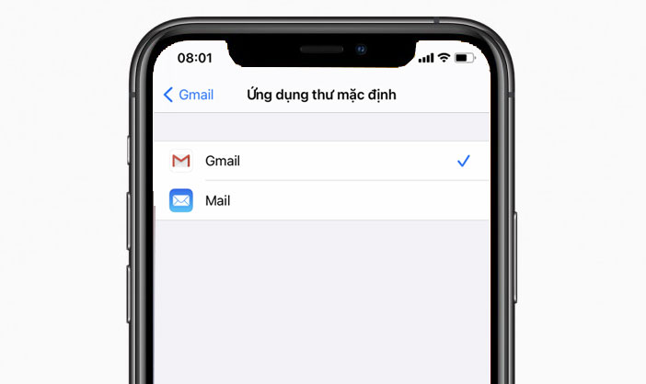
Một trong những tính năng đáng chú ý nhất trên iOS 14 là khả năng thay đổi trình duyệt web và trình email mặc định từ Safari và Mail sang ứng dụng bên thứ ba bất kỳ. Mặc dù vậy, không phải tất cả trình duyệt và trình email hiện nay đều tương thích với tính năng mới. Các nhà phát triển phải cập nhật ứng dụng của họ để hệ thống iOS xem chúng như là ứng dụng trình duyệt hoặc ứng dụng email mặc định tiềm năng.
Hầu hết các trình duyệt phổ biến như Chrome, Edge, và Firefox đều đã được cập nhật để tương thích với tính năng mới của iOS. Các trình quản lý email như Microsoft Outlook, Spark, và Hey cũng đã được cập nhật để có thể được đặt thành trình email mặc định.
Không nằm ngoài cuộc chơi, mới đây Google cũng cập nhật Gmail cho iOS và iPadOS lên phiên bản 6.0.200825 cùng khả năng đặt nó làm ứng dụng email mặc định.
Sau khi cập nhật Gmail và mở ứng dụng, nó sẽ hiển thị hộp thoại hỏi bạn có muốn đặt nó làm trình quản lý email mặc định hay không.
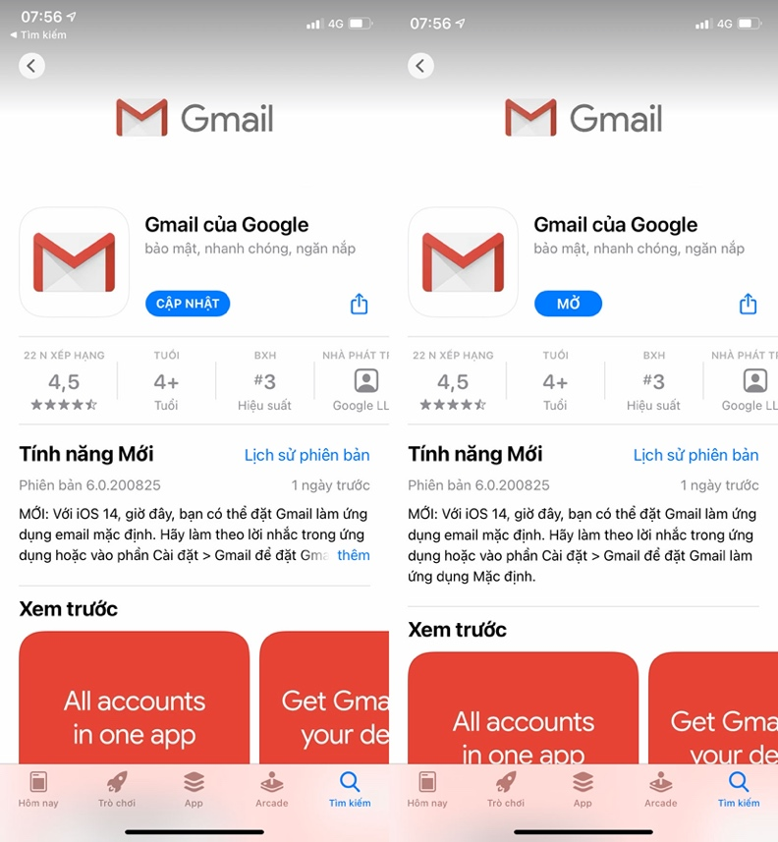
Trường hợp bạn không thấy hộp thoại kể trên, bạn có thể đặt Gmail làm mặc định bằng cách truy cập Settings (Cài đặt) > Gmail > Default Mail App (Ứng dụng thư mặc định) > chọn Gmail.
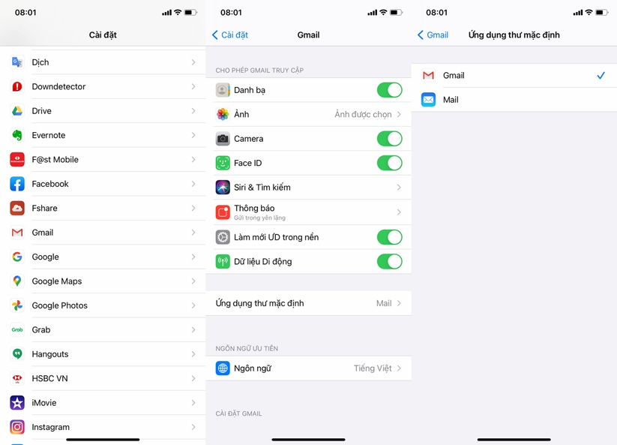
Ca Tiếu
https://www.iphonehacks.com/2020/09/set-gmail-default-email-client-ios.html

